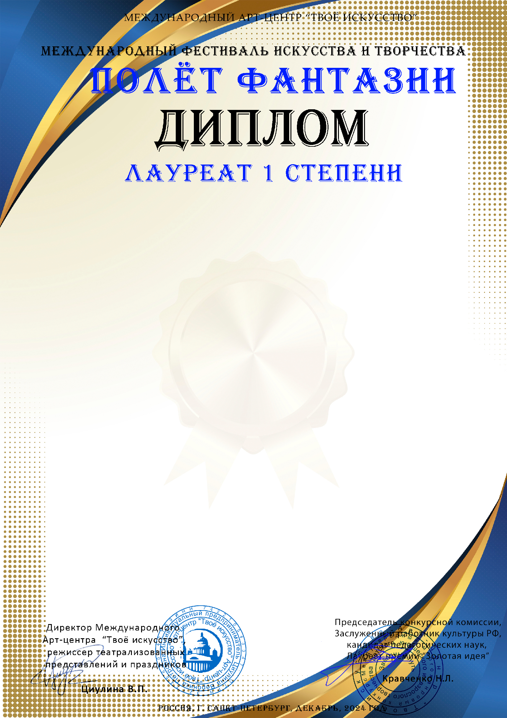
Серия № 80489

Бойко Михаил
МБУ ДК «Узморский» Саратовская область Энгельсский район с. Узморье

Конкурсная работа: «Дедушка Мороз»
Номинация: Изобразительное искусство
Возрастная категория: 8 - 11 лет
Руководитель: Ауст Светлана Валерьевна

